S-ONNX Compiler 设计方案

1. 项目概述
S-ONNX Compiler 是一个基于 ANTLR4 的编译器项目，用于处理 ONNX（Open Neural Network
Exchange）模型文件。该编译器实现了完整的编译流程，包括词法分析、语法分析、抽象语法树构建、语义分析和三地址码生成。

1.1 项目架构
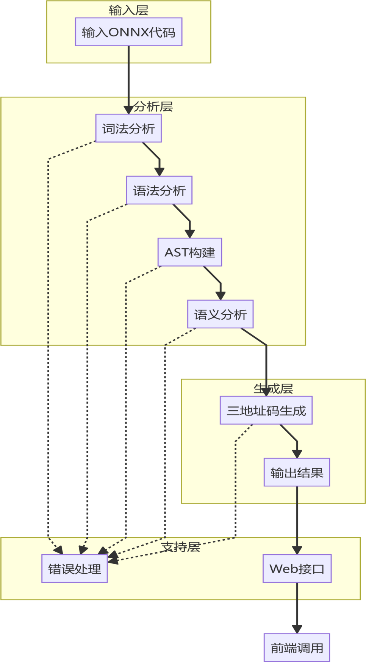

1.2 技术栈
技术 | 版本 | 用途
Java | 23 | 后端核心语言
Spring Boot | 3.2.x | Web 框架
ANTLR4 | 4.13.1 | 词法/语法分析
Vue | 3.5.x | 前端框架
Element Plus | 2.13.x | UI 组件库
Monaco Editor | 0.55.x | 代码编辑器
Maven | 3.6+ | 构建工具

2. 系统架构设计

2.1 模块划分
模块 | 职责 | 实现文件
词法分析 | Token 识别和词法错误检测 | SONNX.g4 (Lexer Rules)
语法分析 | 语法规则解析和语法树构建 | SONNX.g4 (Parser Rules)
AST 构建 | 将 ParseTree 转换为自定义  AST | ASTBuilderVisitor.java
语义分析 | 符号表管理和语义错误检测 | SemanticAnalyzer.java ,  SymbolTable.java
代码生成 | 三地址码生成 | TACGenerator.java
错误处理 | 统一错误收集和报告 | CompileError.java ,  MyErrorListener.java
Web 接  口 | REST API 服务 | CompilerController.java

2.2 数据流
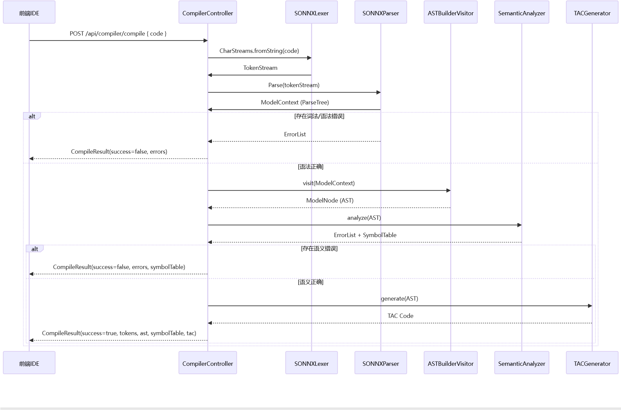

3. 词法分析模块

3.1 词法单元定义
类型 | 示例 | 描述
关键字 | ModelProto , graph , node , input , output , initializer , name , type , shape , dims , data_type , elem_type , tensor_type , op_type , attribute , value , dim_value , dim_param , domain , version , raw_data , opset_import , ir_version , producer_name , producer_version , model_version , doc_string , int , float , string , bool | 32 个关键字  （不区分大小写）
专用符号 | { , } , [ , ] , = , , | 6 个专用符号
整数 | 123 , 0 , 42L | 整数字面量
字符串 | "hello" , "test" | 字符串字面量
类型 | 示例 | 描述
字节数据 | 00ff00b , 1234abcdb | 字节数据字面量
注释 | // comment , /* block */ | 单行和多行注释

3.2 词法规则
//
关键字（不区分大小写）
MODELPROTO : 'ModelProto';
GRAPH : 'graph';
NAME : 'name';
NODE : 'node';
INPUT : 'input';
OUTPUT : 'output';
OP_TYPE : 'op_type';
ATTRIBUTE : 'attribute';
INITIALIZER : 'initializer';
DOC_STRING : 'doc_string';
DOMAIN : 'domain';
MODEL_VERSION : 'model_version';
PRODUCER_NAME : 'producer_name';
PRODUCER_VERSION: 'producer_version';
TYPE : 'type';
TENSOR_TYPE : 'tensor_type';
IR_VERSION : 'ir_version';
ELEM_TYPE : 'elem_type';
SHAPE : 'shape';
DIM : 'dim';
DIMS : 'dims';
RAW_DATA : 'raw_data';
OPSET_IMPORT : 'opset_import';
DIM_VALUE : 'dim_value';
DIM_PARAM : 'dim_param';
DATA_TYPE : 'data_type';
VERSION : 'version';
VALUE : 'value';
INT_T : 'int';
FLOAT_T : 'float';
STRING_T : 'string';
BOOL_T : 'bool';
//
数据类型
INTEGER : ('0' | [1-9][0-9]*) ('l' | 'L')?;
STRING : '"' ( '\\' ('b'|'t'|'n'|'f'|'r'|'"'|'\''|'\\') | ~('\\'|'"') )* '"';
BYTES : [0-9A-Fa-f]+ 'b';
//
忽略空白和注释
WS: [ \t\r\n]+ -> skip;
LINE_COMMENT: '//' ~[\r\n]* -> skip;
BLOCK_COMMENT: '/*' .*? '*/' -> skip;

4. 语法分析模块

4.1 语法规则结构
//
顶级模型结构
model: MODELPROTO '{' model_body_def '}';
model_body_def: ir_version_def producer_name_def producer_version_def domain_def

model_version_def doc_string_def graph_def opset_import_def;
//
图定义
graph_def: GRAPH '{' graph_body_def '}';
graph_body_def: name_def node_list input_list output_list initializer_list?;
//
计算节点
node_list: node_repeats+;
node_repeats: NODE '{' node_def '}';
node_def: op_type_def name_def (input_list | input_arr) (output_list |

output_arr) attribute_list?;
//
输入
/
输出定义
input_arr: INPUT '=' '[' (STRING (',' STRING)*)? ']';
output_arr: OUTPUT '=' '[' (STRING (',' STRING)*)? ']';
input_list: input_repeats+;
input_repeats: INPUT '{' value_info_def '}';
output_list: output_repeats+;
output_repeats: OUTPUT '{' value_info_def '}';
//
类型定义
value_info_def: name_def type_def;
type_def: TYPE '{' tensor_type_def '}';
tensor_type_def: TENSOR_TYPE '{' elem_type_def shape_def '}';
elem_type_def: ELEM_TYPE '=' (INT_T | FLOAT_T | STRING_T | BOOL_T);
//
形状定义
shape_def: SHAPE '{' dim_list '}';
dim_list: dim_repeats+;
dim_repeats: DIM '{' dim_def '}';
dim_def: DIM_VALUE '=' INTEGER | DIM_PARAM '=' STRING;
//
张量定义
tensor_def: name_def data_type_def dims_def raw_data_def;
data_type_def: DATA_TYPE '=' (INT_T | FLOAT_T | STRING_T | BOOL_T);
dims_def: DIMS '=' INTEGER+;
raw_data_def: RAW_DATA '=' BYTES;
//
属性定义
attribute_list: attribute_repeats+;
attribute_repeats: ATTRIBUTE '{' attribute_def '}';
attribute_def: name_def value_def;
value_def: VALUE '=' STRING;
//
算子集导入
opset_import_def: OPSET_IMPORT '{' domain_def version_def '}';
version_def: VERSION '=' INTEGER;

4.2 语法规则优先级
优先级 | 规则 | 说明
1 | model | 顶级规则
2 | model_body_def | 模型体定义
3 | graph_def | 计算图定义
4 | graph_body_def | 图体定义
5 | node_def , value_info_def , tensor_def | 节点和张量定义
6 | type_def , shape_def , attribute_def | 类型和属性定义

5. 抽象语法树设计

5.1 AST 节点层次结构
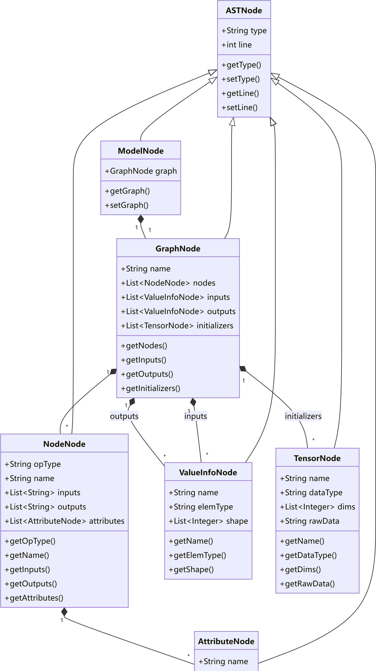
+String value
+getName()
+getValue()

5.2 节点详细说明
节点类型 | 父类 | 核心属性 | 职责
ASTNode | - | type , line | 所有 AST 节点的抽象基类
ModelNode | ASTNode | graph | 表示整个 ONNX 模型
GraphNode | ASTNode | name , nodes , inputs , outputs , initializers | 表示计算图
NodeNode | ASTNode | opType , name , inputs , outputs , attributes | 表示计算节点（算子）
ValueInfoNode | ASTNode | name , elemType , shape | 表示张量元数据（输入/输出）
TensorNode | ASTNode | name , dataType , dims , rawData | 表示权重初始化数据
AttributeNode | ASTNode | name , value | 表示节点属性

6. 语义分析模块

6.1 语义分析流程
是
否
开始
初始化符号表
注册图输入
注册初始化器
还有节点?
检查节点重名
检查输入定义
类型一致性校验
注册输出张量
校验图输出
返回错误列表
结束

6.2 语义规则
规则 | 描述 | 错误类型
命名唯一性 | 计算节点名称在图内必须唯一 | Semantic
规则 | 描述 | 错误类型
定义先于使用 | 张量必须在使用前定义 | Semantic
类型一致性 | 算子输入类型必须一致 | Semantic
输出唯一性 | 同一张量不能被多个节点产出 | Semantic
输出合法性 | 图输出必须由输入或节点产出 | Semantic

6.3 符号表结构
SymbolTable
-Map<String, ValueInfoNode> tensorSymbols
-Map<String, Integer> nodeSymbols
+addTensor(name, info) : boolean
+addNode(name, line) : boolean
+isTensorDefined(name) : boolean
+lookupTensor(name) : Optional<ValueInfoNode>
+checkAllInputsSameType(names) : boolean
+checkTensorType(name, type) : boolean
+clear()
+containsNode(name) : boolean

7. 三地址码生成模块

7.1 TAC 格式规范
操作类型 | 格式 | 示例
输入定义 | T{num} = Input("{name}",  {TYPE}, [{shape}]) | T1 = Input("input1", FLOAT, [1, 3,  224, 224])
权重初始化 | W{num} = Initializer("{name}",  {TYPE}, [{shape}], raw_data=  {data}) | W1 = Initializer("weight1", FLOAT,  [64, 3, 3, 3], raw_data=00ff00b)
算子操作 | T{num} = {OP_TYPE}({inputs},  {attributes}) | T3 = Conv(T1, W1, kernel_shape=  [3,3])
输出定义 | Output("{name}", {var}) | Output("output1", T2)

7.2 代码生成流程
是
否
开始
遍历输入
生成 Input 指令
遍历初始化器
生成 Initializer 指令
遍历计算节点
转换输入为 TAC 变量
处理属性
生成算子指令
还有节点?
遍历输出
遍历输出
生成 Output 指令
返回 TAC 列表
结束

8. 错误处理模块

8.1 错误分类
错误类型 | 触发条件 | 示例
Lexical | 非法字符、未闭合字符串、无效字面量 | 未闭合的字符串 "hello
Syntax | 语法规则违反、缺少必要符号、结构不匹配 | 缺少右花括号 }
Semantic | 命名冲突、未定义使用、类型不匹配 | 使用未定义的张量 undefined_var

8.2 错误数据结构
public

class

CompileError
{

private

String

type
;
// "Lexical", "Syntax", "Semantic"

private

int

line
;
//
错误行号

private

String

message
;
//
错误描述
}

8.3 错误监听器
MyErrorListener 继承自 ANTLR 的 BaseErrorListener，自动捕获词法和语法错误：
方法 | 功能
syntaxError() | ANTLR 回调方法，捕获错误并分类
getErrors() | 获取所有收集的错误
hasErrors() | 判断是否存在错误
clearErrors() | 清空错误列表

9. Web API 接口

9.1 API 端点
端点 | 方法 | 描述
/api/compiler/compile | POST | 编译 ONNX 代码

9.2 请求格式

"code"
:

"ModelProto{...}"

9.3 响应格式
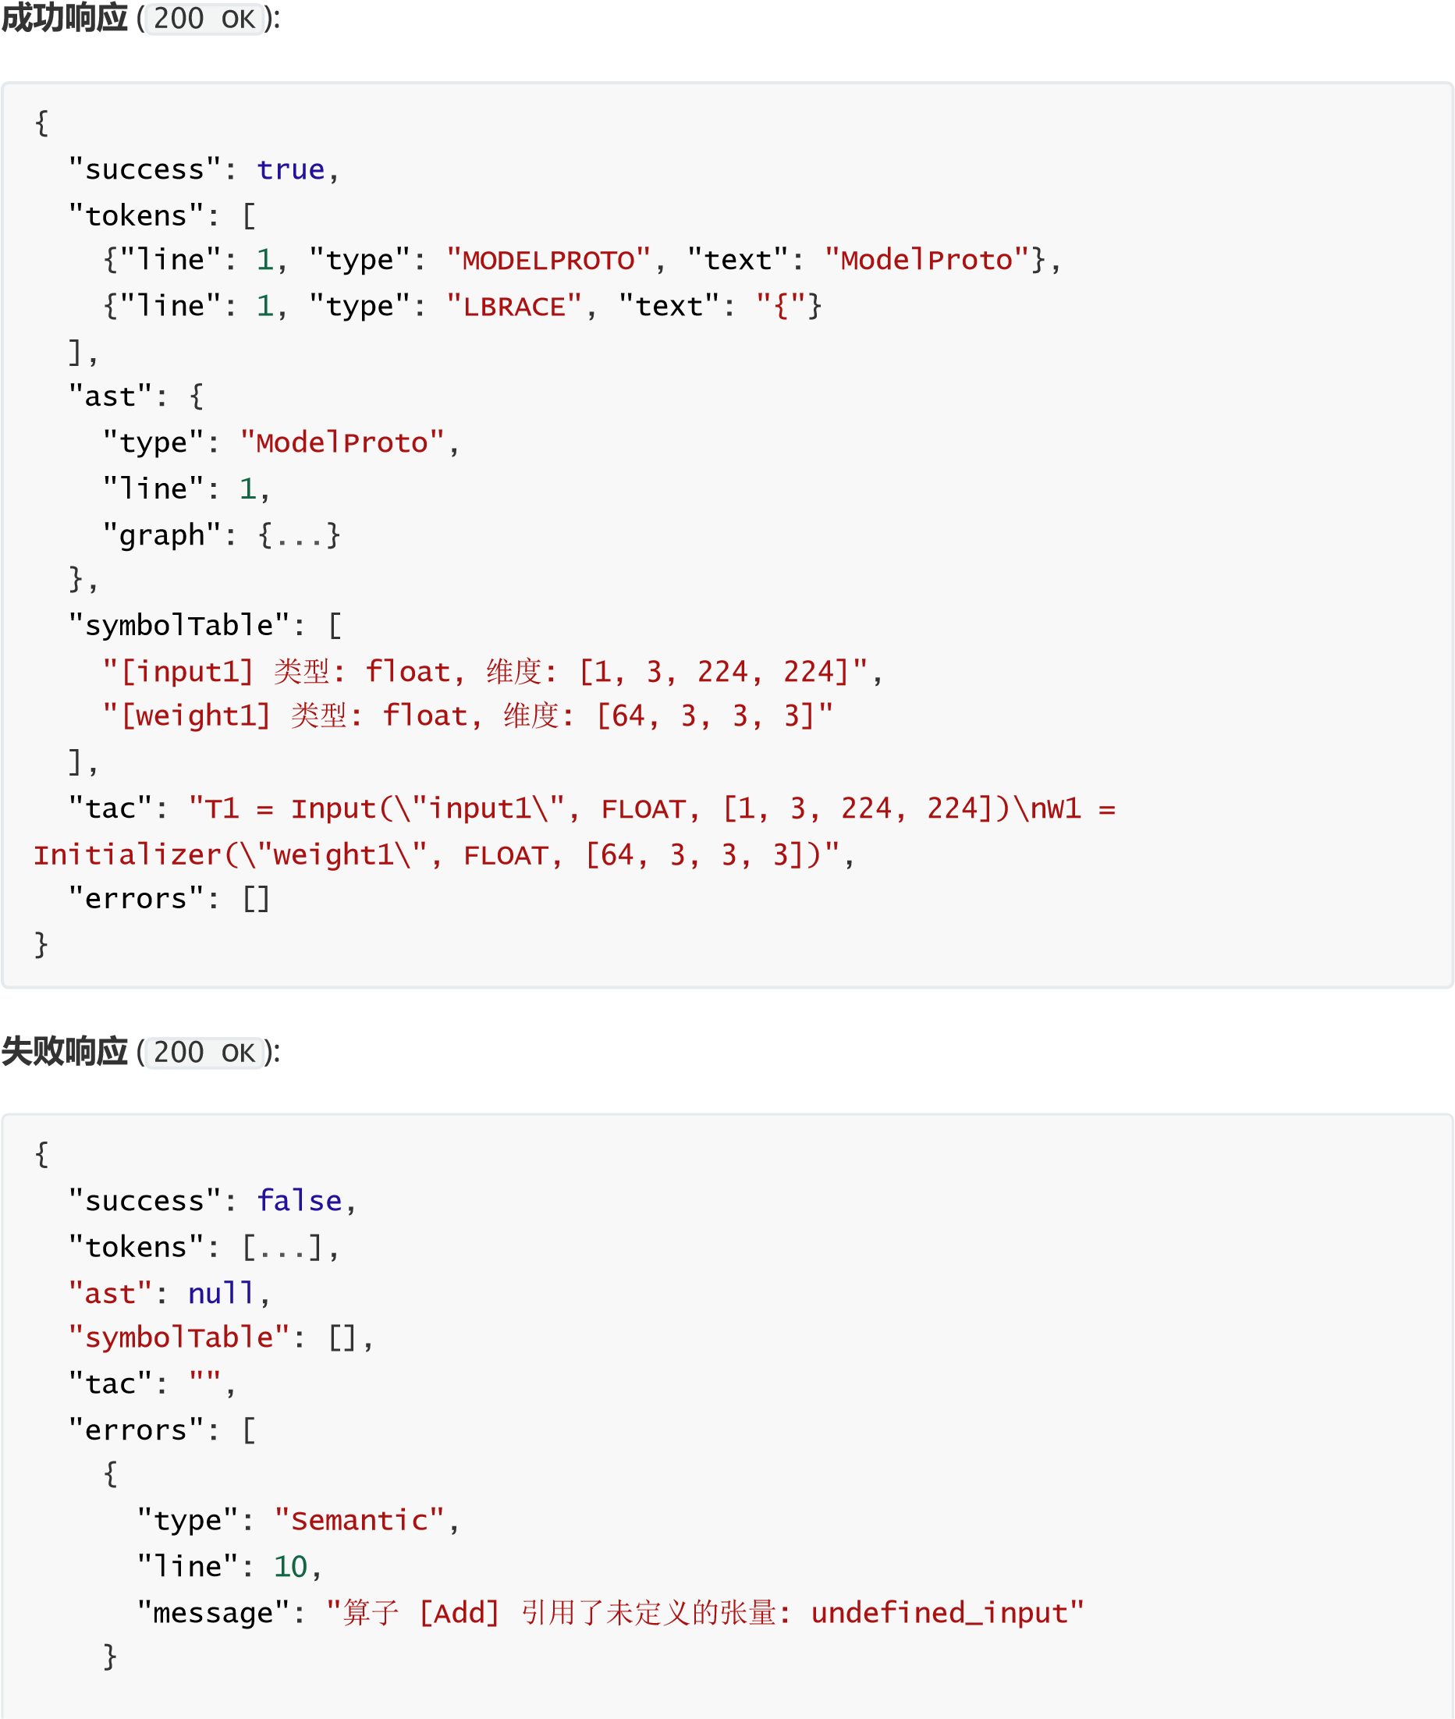

]
}

10. 输入输出示例

10.1 输入（S-ONNX 模型）
ModelProto{
ir_version = 8
producer_name = "onnx-example"
producer_version = "1.0"
domain = "example_domain"
model_version = 1
doc_string = "Example model"
graph {

name = "test-model"

node {

op_type = "Pad"

name = "test-node"

input = ["X", "pads", "value"]

output = ["Y"]

attribute {

name = "mode"

value = "constant"

}

}

input {

name = "X"

type {

tensor_type {

elem_type = int

shape {

dim { dim_value = 3 }

dim { dim_value = 2 }

}

}

}

}

input {

name = "pads"

type {

tensor_type {

elem_type = int

shape {

dim { dim_value = 1 }

dim { dim_value = 4 }

}

}

}

}

input {

name = "value"

type {

tensor_type {

elem_type = int

shape { dim { dim_value = 1 } }

}

}

}

output {

name = "Y"

type {

tensor_type {

elem_type = int

shape {

dim { dim_value = 3 }

dim { dim_value = 4 }

}

}

}

}

initializer {

name = "conv.bias"

data_type = int

dims = 1 2 3 4

raw_data = 000000000000b

}
}
opset_import {

domain = "ai.onnx"

version = 15
}
}

10.2 输出（三地址码）
T1 = Input("X", INT, [3, 2])
T2 = Input("pads", INT, [1, 4])
T3 = Input("value", INT, [1])
W1 = Initializer("conv.bias", INT, [1, 2, 3, 4], raw_data=000000000000b)
T4 = Pad(T1, T2, T3, mode=constant)
Output("Y", T4)

11. 部署与运行 11.1 环境要求
Java: JDK 23（推荐 Adoptium Temurin）
Maven: 3.6+
Node.js: 18+（前端构建）

11.2 构建命令
#
构建后端
mvn clean package
#
启动后端服务
java
-
jar
target/bianyi-1.0-SNAPSHOT.jar
#
或使用批处理文件
bat/run.bat
#
构建前端
cd
front/sonnx-web
npm
install
npm
run build
或者使用bat文件直接运行后端和前端（其中bat文件已经写好，包括jdk的下载配置，我的项目已经打包成jar包了，不需要IDE也可以哈）

11.3 服务访问
API 端点: http://localhost:8080/api/compiler/compile 健康检查: http://localhost:8080/actuator/health
前端: 构建后通过 dist 目录部署，或运行 npm run dev 启动开发服务器

12. 代码说明

12.1 启动类

12.1.1 CompilerApplication
文件: src/main/java/cn/edu/nwpu/sonnx/CompilerApplication.java 功能: Spring Boot 应用启动类，初始化 Spring 上下文并启动 Web 服务。方法:
方法 | 签名 | 描述
main | public static void main(String[] args) | 启动应用入口

12.2 启动类

12.2.1 CompilerController
文件: src/main/java/cn/edu/nwpu/sonnx/controller/CompilerController.java
功能: 提供 REST API 接口，处理编译请求。
注解:
@CrossOrigin(origins = "*") : 允许跨域请求
@RestController : REST 控制器
@RequestMapping("/api/compiler") : 基础路径
内部类:
类名 | 字段 | 描述
SourceCodeRequest | code: String | 接收前端发送的源码请求
方法:
方法 | 签名 | 描述
compileModel | @PostMapping("/compile") public  CompileResult compileModel(@RequestBody  SourceCodeRequest request) | 编译 ONNX 代码，执行词法分析→语法分析→AST构建→语义分析→TAC生成
编译流程:
是
否
是
否
接收请求
词法分析 - 生成 Token 流
语法分析 - 构建 ParseTree
语法错误?
返回错误
AST 构建
语义分析 - 符号表构建
语义错误?
返回错误和符号表
TAC 生成
返回成功结果

12.3 错误处理模块

12.3.1 CompileError
文件: src/main/java/cn/edu/nwpu/sonnx/core/error/CompileError.java
功能: 统一错误实体类，表示编译过程中的错误。
字段:
字段 | 类型 | 描述
type | String | 错误类型：Lexical , Syntax , Semantic
line | int | 错误行号
message | String | 错误详细描述
方法:
方法 | 签名 | 描述
toString | public String toString() | 返回格式化的错误字符串，格式: [type Error]  Line line: message

12.3.2 MyErrorListener
文件: src/main/java/cn/edu/nwpu/sonnx/core/error/MyErrorListener.java
功能: ANTLR 错误监听器，自动捕获词法和语法错误。
继承: BaseErrorListener
字段:
字段 | 类型 | 描述
errors | List<CompileError> | 存储所有捕获的错误
方法:
方法 | 签名 | 描述
syntaxError | public void syntaxError(Recognizer, Object, int, int, String, RecognitionException) | ANTLR 回调方  法，自动分类错误类型
getErrors | public List<CompileError> getErrors() | 获取所有错误
hasErrors | public boolean hasErrors() | 判断是否存在错误
clearErrors | public void clearErrors() | 清空错误列表

12.4 解析器模块

12.4.1 ASTBuilderVisitor
文件: src/main/java/cn/edu/nwpu/sonnx/core/parser/ASTBuilderVisitor.java 功能: 采用 Visitor 模式遍历 ANTLR 生成的 ParseTree，转换为自定义 AST 节点。
继承: SONNXBaseVisitor<ASTNode>
方法:
方法 | 签名 | 描述
visitModel | public ASTNode visitModel(SONNXParser.ModelContext ctx) | 访问模型根节点，构建  ModelNode
visitGraph_def | public ASTNode visitGraph_def(SONNXParser.Graph_defContext  ctx) | 访问图定义，构建  GraphNode
visitNode_def | public ASTNode visitNode_def(SONNXParser.Node_defContext ctx) | 访问节点定义，构建  NodeNode
visitValue_info_def | public ASTNode visitValue_info_def(SONNXParser.Value_info_defContext ctx) | 访问值信息定义，构建  ValueInfoNode
visitTensor_def | public ASTNode  visitTensor_def(SONNXParser.Tensor_defContext ctx) | 访问张量定义，构建  TensorNode
cleanQuotes | private String cleanQuotes(String s) | 清理字符串两端的引号

12.5 语义分析模块

12.5.1 SemanticAnalyzer
文件: src/main/java/cn/edu/nwpu/sonnx/core/semantic/SemanticAnalyzer.java
功能: 语义分析器，执行符号表管理和语义错误检测。
字段:
字段 | 类型 | 描述
errors | List<CompileError> | 语义错误列表
tensorSymbolTable | Map<String, ValueInfoNode> | 张量符号表
nodeNameSet | Set<String> | 节点名称集合
nodeProducedTensors | Set<String> | 节点产出的张量集合
方法:
方法 | 签名 | 描述
analyze | public List<CompileError> analyze(ModelNode model) | 执行语义分析，返回错误列表
方法 | 签名 | 描述
getSymbolTableOutput | public List<String> getSymbolTableOutput() | 获取符号表的字符串表示
cleanType | private String cleanType(String type) | 清理类型字符串
分析流程:
是
否
初始化符号表
注册图输入
注册初始化器
遍历计算节点
检查节点重名
检查输入定义
类型一致性校验
注册输出张量
还有节点?
校验图输出
返回错误

12.5.2 SymbolTable
文件: src/main/java/cn/edu/nwpu/sonnx/core/semantic/SymbolTable.java
功能: 通用符号表工具类，提供符号管理和类型校验方法。
字段:
字段 | 类型 | 描述
tensorSymbols | Map<String, ValueInfoNode> | 张量符号映射
nodeSymbols | Map<String, Integer> | 节点名称映射（名称→行号）
方法:
方法 | 签名 | 返回值 | 描述
addTensor | public boolean addTensor(String name, ValueInfoNode info) | boolean | 添加张量，检查重名
addNode | public boolean addNode(String name, int line) | boolean | 添加节点，检查重名
isTensorDefined | public boolean isTensorDefined(String name) | boolean | 检查张量是否已定义
lookupTensor | public Optional<ValueInfoNode> lookupTensor(String name) | Optional | 查找张量信息
checkAllInputsSameType | public boolean  checkAllInputsSameType(String...  tensorNames) | boolean | 检查输入张量类型是否一致
checkTensorType | public boolean  checkTensorType(String tensorName,  String expectedType) | boolean | 检查张量类型
clear | public void clear() | void | 清空符号表
containsNode | public boolean containsNode(String name) | boolean | 判断节点是否存在

12.6 三地址码生成模块

12.6.1 TACGenerator
文件: src/main/java/cn/edu/nwpu/sonnx/core/tac/TACGenerator.java
功能: 三地址码生成器，将 AST 转换为 TAC 中间代码。字段:
字段 | 类型 | 描述
tacList | List<String> | TAC 指令列表
tCount | int | 中间变量计数器
wCount | int | 权重变量计数器
nameToTacVar | Map<String, String> | AST 名称到 TAC 变量的映射
方法:
方法 | 签名 | 返回值 | 描述
generate | public List<String> generate(ModelNode model) | List<String> | 生成三地址码
TAC 格式:
操作 | 格式 | 示例
输入 | T{num} = Input("{name}", {TYPE},  [{shape}]) | T1 = Input("input1", FLOAT, [1,  3])
初始化器 | W{num} = Initializer("{name}",  {TYPE}, [{shape}], raw_data=  {data}) | W1 = Initializer("weight", FLOAT,  [3, 3], raw_data=00b)
算子 | T{num} = {OP_TYPE}({inputs},  {attrs}) | T3 = Add(T1, T2)
输出 | Output("{name}", {var}) | Output("output1", T3)

12.7 数据传输对象

12.7.1 CompileResult
文件: src/main/java/cn/edu/nwpu/sonnx/dto/CompileResult.java
功能: 统一编译结果 DTO，整合全流程编译产物。字段:
字段 | 类型 | 描述
success | boolean | 编译是否成功
ast | ModelNode | 生成的 AST 根节点
tac | String | 生成的三地址码
errors | List<CompileError> | 所有错误列表
tokens | List<TokenInfo> | 词法分析生成的 Token 流
symbolTable | List<String> | 符号表内容
内部类 TokenInfo:
字段 | 类型 | 描述
line | int | Token 所在行号
type | String | Token 类型
text | String | Token 文本内容
方法:
方法 | 签名 | 描述
addError | public void addError(String type, int line, String message) | 添加单个错误
addErrors | public void addErrors(List<CompileError> errorList) | 批量添加错误

12.8 AST 模型节点

12.8.1 ASTNode (抽象基类)
文件: src/main/java/cn/edu/nwpu/sonnx/model/ast/ASTNode.java
功能: 所有 AST 节点的抽象基类。字段:
字段 | 类型 | 描述
type | String | 节点类型名
line | int | 行号，用于错误定位
方法:
方法 | 签名 | 描述
getType | public String getType() | 获取节点类型
setType | public void setType(String type) | 设置节点类型
getLine | public int getLine() | 获取行号
setLine | public void setLine(int line) | 设置行号

12.8.2 ModelNode
文件: src/main/java/cn/edu/nwpu/sonnx/model/ast/ModelNode.java
功能: 模型根节点，代表整个 ONNX 模型。
继承: ASTNode
字段:
字段 | 类型 | 描述
graph | GraphNode | 计算图

12.8.3 GraphNode
文件: src/main/java/cn/edu/nwpu/sonnx/model/ast/GraphNode.java
功能: 计算图节点，包含节点、输入、输出和初始化器。
继承: ASTNode
字段:
字段 | 类型 | 描述
name | String | 图名称
nodes | List<NodeNode> | 计算节点列表
inputs | List<ValueInfoNode> | 输入张量列表
outputs | List<ValueInfoNode> | 输出张量列表
initializers | List<TensorNode> | 初始化器列表

12.8.4 NodeNode
文件: src/main/java/cn/edu/nwpu/sonnx/model/ast/NodeNode.java
功能: 计算节点，代表 ONNX 算子。
继承: ASTNode
字段:
字段 | 类型 | 描述
opType | String | 算子类型（如 Add, Conv）
name | String | 节点名称
inputs | List<String> | 输入张量名称列表
outputs | List<String> | 输出张量名称列表
attributes | List<AttributeNode> | 属性列表

12.8.5 ValueInfoNode
文件: src/main/java/cn/edu/nwpu/sonnx/model/ast/ValueInfoNode.java
功能: 值信息节点，描述输入/输出张量的元数据。
继承: ASTNode
字段:
字段 | 类型 | 描述
name | String | 张量名称
elemType | String | 元素类型（int, float, string, bool）
shape | List<Integer> | 张量维度

12.8.6 TensorNode
文件: src/main/java/cn/edu/nwpu/sonnx/model/ast/TensorNode.java
功能: 张量节点，代表权重初始化数据。
继承: ASTNode
字段:
字段 | 类型 | 描述
name | String | 张量名称
dataType | String | 数据类型
dims | List<Integer> | 维度列表
rawData | String | 原始字节数据

12.8.7 AttributeNode
文件: src/main/java/cn/edu/nwpu/sonnx/model/ast/AttributeNode.java
功能: 属性节点，代表算子属性。
继承: ASTNode
字段:
字段 | 类型 | 描述
name | String | 属性名称
value | String | 属性值

12.9 ANTLR 生成代码

12.9.1 SONNXLexer
生成位置: target/generated-sources/antlr4/cn/edu/nwpu/sonnx/generated/SONNXLexer.java
功能: 词法分析器，将源代码转换为 Token 流。
关键字: 32 个关键字（不区分大小写）
ModelProto , graph , node , input , output , initializer , name , type , shape , dims , data_type , elem_type , tensor_type , op_type , attribute , value , dim_value , dim_param , domain , version , raw_data , opset_import , ir_version , producer_name , producer_version , model_version , doc_string , int , float , string , bool
数据类型:
INTEGER : 整数
STRING : 字符串
BYTES : 字节数据

12.9.2 SONNXParser
生成位置:
target/generatedsources/antlr4/cn/edu/nwpu/sonnx/generated/SONNXParser.java
功能: 语法分析器，构建 ParseTree。
主要规则
:
model
:

顶级模型规则
model_body_def

:
模型体定义
graph_def
:

图定义
node_def
:

节点定义
value_info_def
:

值信息定义
tensor_def
:

张量定义

12.10 前端组件

12.10.1 App.vue
文件: front/sonnx-web/src/App.vue
功能: 前端主组件，提供 IDE 风格的编译界面。
技术栈:
Vue 3 + Composition API Element Plus 组件库
Monaco Editor 代码编辑器
功能模块:
- 代码编辑区 - Monaco Editor
- 词法分析结果展示
- AST 树展示（JSON 格式）
- 符号表展示
- TAC 中间代码展示
- 编译日志展示核心方法:
方法 | 描述
handleCompile | 发起编译请求，调用后端 API
astDisplay | 计算属性，格式化 AST JSON

12.11 依赖关系图
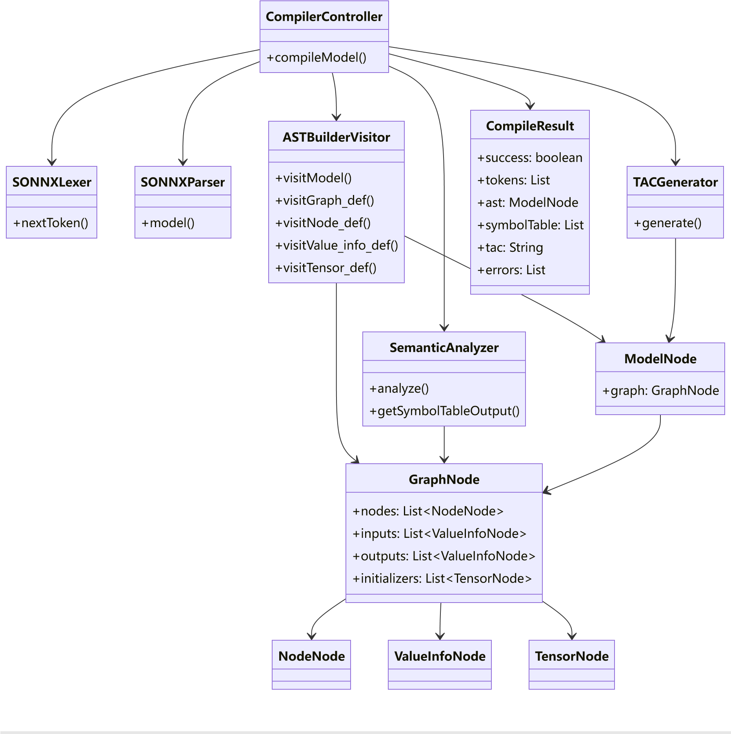

12.12 编译流程时序图
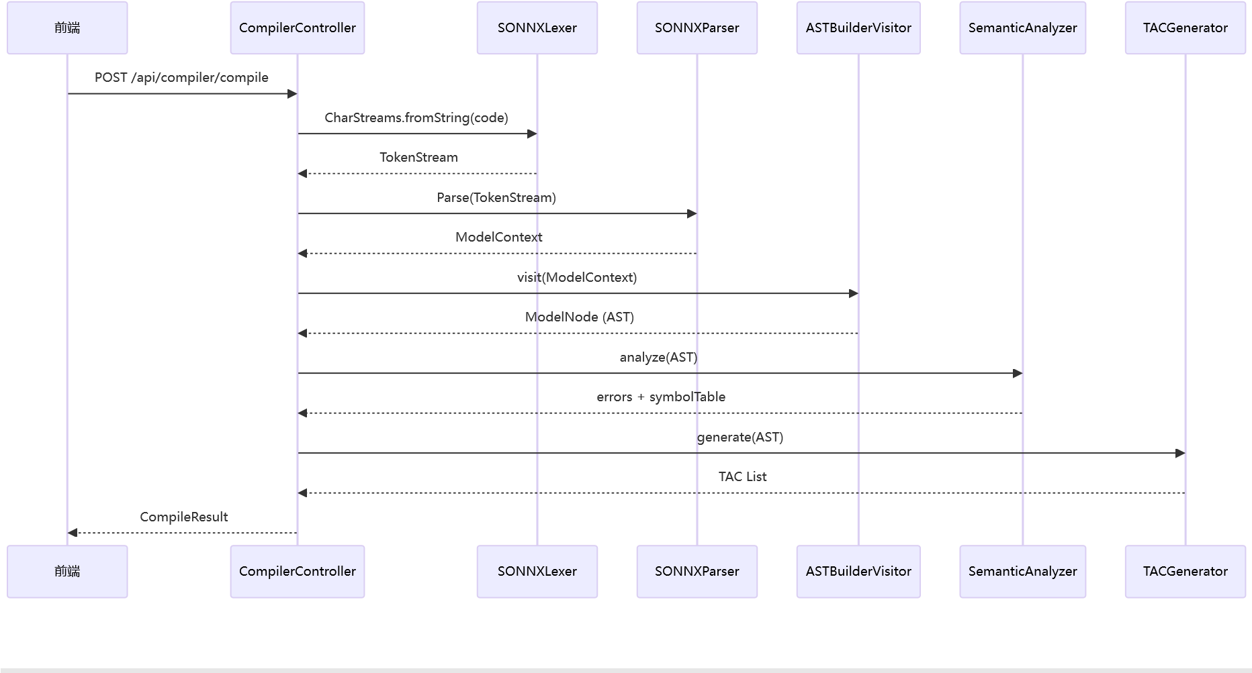

12.13 类使用示例

12.13.1 编译流程示例
// 1.
创建词法分析器
SONNXLexer

lexer

=

new

SONNXLexer
(
CharStreams
.
fromString
(
code
))
;
CommonTokenStream

tokens

=

new

CommonTokenStream
(
lexer
)
;
// 2.
创建语法分析器
SONNXParser

parser

=

new

SONNXParser
(
tokens
)
;
SONNXParser
.
ModelContext

ctx

=

parser
.
model
()
;
// 3.
构建
AST
ASTBuilderVisitor

visitor

=

new

ASTBuilderVisitor
()
;
ModelNode

ast

=
(
ModelNode
)

visitor
.
visit
(
ctx
)
;
// 4.
语义分析
SemanticAnalyzer

analyzer

=

new

SemanticAnalyzer
()
;
List
<
CompileError
>

errors

=

analyzer
.
analyze
(
ast
)
;
// 5.
生成
TAC
TACGenerator

generator

=

new

TACGenerator
()
;
List
<
String
>

tac

=

generator
.
generate
(
ast
)
;

12.13.2 错误处理示例
//
创建错误监听器
MyErrorListener

errorListener

=

new

MyErrorListener
()
;
//
配置词法分析器
SONNXLexer

lexer

=

new

SONNXLexer
(
CharStreams
.
fromString
(
code
))
;
lexer
.
removeErrorListeners
()
;
lexer
.
addErrorListener
(
errorListener
)
;
//
配置语法分析器
SONNXParser

parser

=

new

SONNXParser
(
new

CommonTokenStream
(
lexer
))
;
parser
.
removeErrorListeners
()
;
parser
.
addErrorListener
(
errorListener
)
;
//
解析
SONNXParser
.
ModelContext

ctx

=

parser
.
model
()
;
//
检查错误
if
(
!
errorListener
.
getErrors
().
isEmpty
()) {

//
处理错误
}

